3кл. Слушание музыки. Тема: Музыкальные формы. Вариации.
- Посмотреть видео урок: Внимание! Смотрим с 3 минуты 30 сек. По 5 минуту 20 сек. (в этот интервал урока рассказывается о вариациях) https://www.youtube.com/watch?v=V_vl8b6_uzQ

- Домашнее задание: Записать в тетрадь определение вариаций, выписать формулу вариаций или перерисовать один из рисунков. Подписанный сканвариант выполненного задания или его фото (Ф.И. ученика класс) отправить на электронный адрес muz0103@yandex.ru.

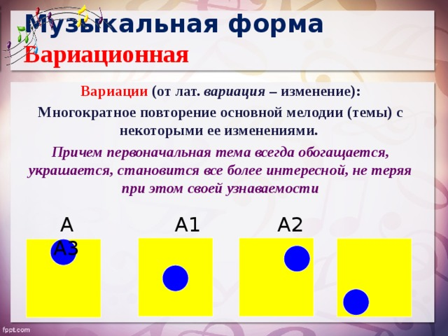
ИЛИ

